Лекція №10
Тема: КОМПОЗИЦІЙНІ ЗАКОНОМІРНОСТІ ЛАНДШАФТНОГО ДИЗАЙНУ
Світло і тінь. Художня виразність садово-паркових композицій значною мірою залежить від їх орієнтації за сторонами світу. Зміна кутів падіння сонячного проміння призводить до видозміни об’ємно-просторових характеристик пейзажів і його елементів. Сонячне проміння нерівномірно розподіляється на поверхні, освітленість якої залежить від трьох факторів: а) кута падіння світлових променів; б) сили джерела світла; в) віддалі від джерела світла до освітленої поверхні. Частини поверхні, на які не падає світло, знаходяться в тіні.
Тіні поділяють на ті, що падають, і власні. Перші утворюються внаслідок того, що освітлена поверхня предмета відбиває промені світла, що на неї падають, і вони не попадають на інші предмети (тінь утворена листям крони). Власна тінь утворюється внаслідок особливостей складок фактури, які перехоплюють світлове проміння, затінюючи власну поверхню (тінь всередині крони). Світло, відбите від інших предметів, називають рефлексом. Світло, відбиваючись від гладенької глянцевої поверхні, утворює на ній блискучі плями - виблиски. Напівтіні утворюються на освітленій межі власної тіні в бік світла. Отже, світлотінь складається із таких елементів: світла падаючої і власної тіні, рефлексу, виблисків і напівтіні.
Довжина падаючої тіні від предметів і її напрями залежать від географічної широти. Наприклад, на 60° пн. ш. дерево висотою 20 м у 8 год ранку має тінь довжиною 40 м, у 12 год - 20 м, у 17 - 68, а у 18 год - 94 м. Для визначення довжини тіні використовують спеціальні номограми.
Як зазначають І.О. Богова і М.М. Фурсова, світлотінь бере активну участь у формуванні паркових картин. Наприклад, тіні можуть їх обрамляти, включатися в композицію, створюючи певний ритмічний стрій. Освітлені сонячні ділянки часто стають центрами картин (парки Качанівський, Тростянецький, Алупкінський). Невдале використання світлотіні може порушити композицію, внести неспокій і хаос у пейзаж. Часто тіні невдало затінюють архітектурні споруди, скульптуру, рослинні композиції.
Залежно від взаємного розташування джерела світла й освітлюваного об’єкта виділяють три типи освітлення: фронтальне, бокове і контурне.
Фронтальне освітлення відбувається тоді, коли джерело світла знаходиться прямо перед об'єктом. У цьому випадку світлотіньові переходи майже відсутні.
Бокове освітлення характеризується потоком світла, яке знаходиться з боку від об'єкта. Бокове освітлення творить виразніші, яскравіші і рельєфніші переходи від світла до тіні. Найефективнішими є ранкові і вечірні косі промені сонця, які падають на землю під невеликим кутом. Вони вигинають рельєф узлісь, висвічують фактуру дерев, збагачуючи їх своїми барвами.
Контратурне освітлення формується тоді, коли джерело світла знаходиться між об'єктом, як зазначав відомий англійський ландшафтний архітектор X.Рептона, садівники дбають про виразність пейзажів, раціонально орієнтуючи їх за сторонами світу. Узлісся галявин завдяки світловим акцентам упродовж усього дня виділяються надзвичайно ефективними композиціями. Південні узлісся мають фронтальне освітлення, тоді як узлісся галявин північної експозиції більшу частину дня затінені і їх виразність можна підвищити введенням білостовбурних беріз чи дерев і чагарників з рясними білими квітами (черемха, калина, жасмин). На експозицію відкритих просторів впливають склад насаджень, просторові співвідношення і умови освітлення (рис. 1.)
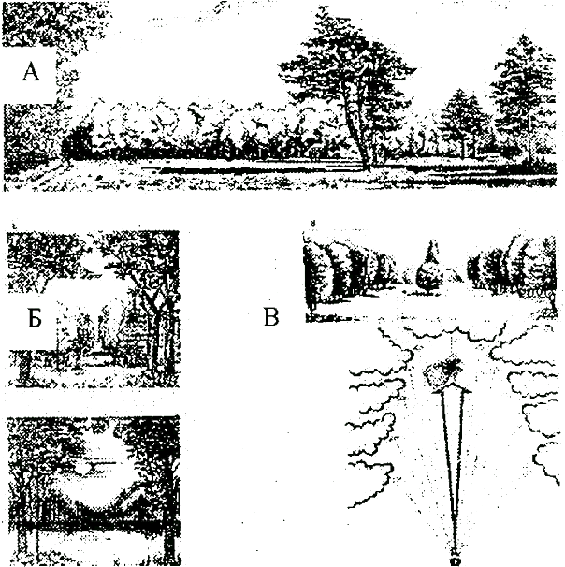
Рис. 1. Вплив складу насаджень, просторових співвідношень і умов освітлення на експозицію відкритих просторів парку: А - контраст окремо стоячого дерева-солітера із фоном молодих беріз; Б - обрамлення пейзажних картин; В - побудова просторових планів пейзажних картин за допомогою “куліс”
Свої характерні особливості має орієнтація алей за сторонами світу. При широтному розміщенні алея буде пересікатися смугами алей від дерев, а при довготному - буде освітлюватися сонцем.
Особливе місце займає мистецтво підсвічування пейзажів і їх елементів у нічний час.
Кут зору і сприйняття. Сприйняття пейзажу залежить від кута зору, який відображає ступінь віддаленості глядача від об’єкта. При куті зору 45°, що відповідає відношенню висоти об'єкта до віддалі між ним і глядачем 1:1, ясно сприймаються деталі просторової форми, а її загальний об'єм - лише фрагментарно (рис. 2.). У випадку віддаленості, яка визначається кутом 27° (відношення 1:2), можливе найкраще сприйняття як загального, так і окремих деталей просторової форми об'єкта. Якщо ж кут зору зменшити до 18° (відношення висоти до віддалі 1:3), ясність сприйняття деталей поступово губиться, деталі починають узагальнюватися, зате чіткий загальний об'єм об'єкта. Подальше збільшення віддаленості буде супроводжуватися більш рельєфним виділенняхМ об'ЄхМІв окремих дерев або їх груп на фоні масивів.
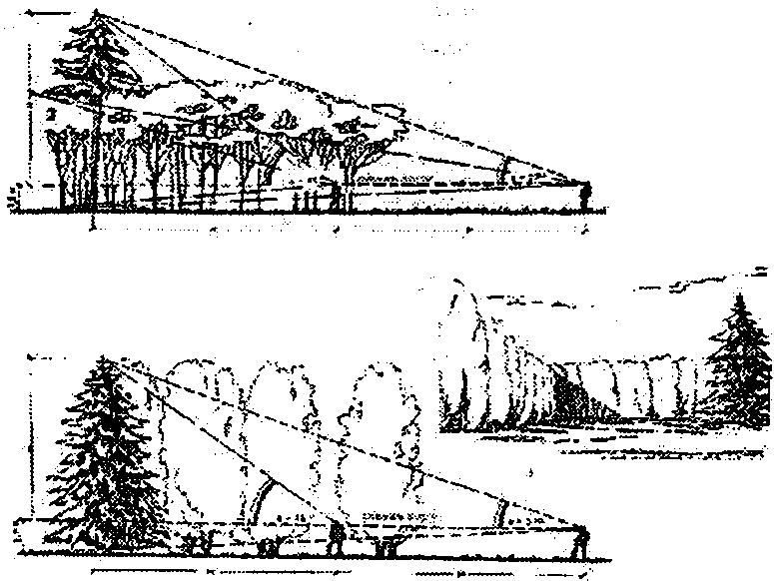
Рис. 2. Вилив форм і розміщення крон дерев на сприйняття паркового простору: А - дерева і крупні кущі з високим штамбом і високо розміщеною кроною; Б - дерева і крупні чагарники із кронами, що звисають до землі.
Для більшості міських пейзажів кут зору може прийматися значно ширшим - 53 - 54° (Гостєв, Юськевич, 1991). Такі пейзажі не охоплюють одним поглядом - візуально сприймається їх загальний стрій, на фоні якого більш детально фіксуються основні фрагменти (кут зору 27°). За даними авторів, сприйняття окремих елементів території змінюється залежно від кута зору і відповідно від віддаленого об'єкта таким чином:
12 - 15 м - віддаль, яка визначає межу зони елементів “переднього плану”, що забезпечує стереоскопічний просторовий ефект;
25м - крайня віддаль, при якій добре розглядаються форми і структура листя і стовбура, колір усіх відтінків і їх поєднання, фактура, дрібні деталі, контури дерев і чагарників;
60 - 135 м - оптимальна глибина площ полян;
135м - дистанція, з якої м о лата розрізнити деталі архітектурних споруд, структури насаджень; *
165м - максимальна дистанція, з якої людина не може розрізнити форми, структуру, колір, силует дерев, чагарників, споруд;
450м - межа зони, за якою відбувається візуальне зближення планів, їх накладання один на одного;
700 - 750 м - дистанція, з якої добре сприймаються перспективні ракурси, об'єми, колір будівель висотою 80-100 м і більше, крупні зелені масиви й яскраво виражений рельєф;
4200 - 4500 м - межа видимості горизонту відкритого рівного простору при рівні ока над поверхнею землі 165 см.
Формуючи ландшафт, проектувальники мають справу з віддалями 150 - 200 м.
Перспектива (від лат. перспіціво - ясно бачу) - це система зображень об'ємних тіл на площині чи на будь-якій іншій поверхні, що бере до уваги їх просторову структуру і віддаленість окремих частин від спостерігача, тобто зорову зміну предметів в міру їх віддалення від спостерігача.(рис. 3.). Якщо в процесі віддалення об'єкта від спостерігача змінюється його ^величина і форма, то це лінійна перспектива (рис. 4.), якщо ж змінюються забарвлення, яскравість і чіткість предметів, то ми спостерігаємо повітряну перспективу (рис. 5.). Принципи лінійної і повітряної перспектив були розроблені майстрами Відродження, передусім Леонардо да Вінчі, і використані головним чином у живописі при зображенні тривимірного простору на площині. У ландшафтному мистецтві застосування цих принципів дає змогу підсилити виразність простору, виявити і підкреслити його глибину або ж, навпаки, візуально скоротити. Спостерігаючи зміну барв просвітів в міру їх віддалення, ми одержуємо відчуття далини, повітряного простору.
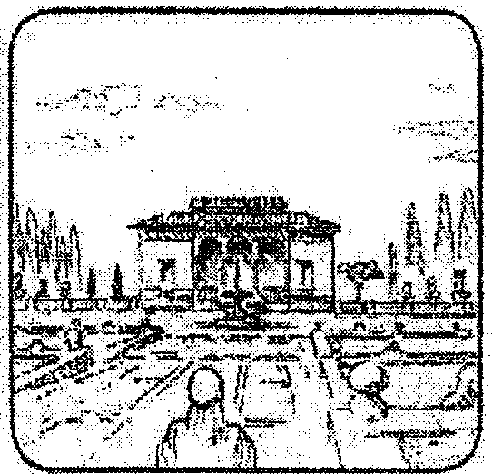
Рис. 3. Перспектива. Вілла Фарне.

Рис. 4. Лінійна перспектива.

Рис. 5. Повітряна перспектива.

Лінійна перспектива. Віддаль між глядачем і окремим предметом можна оптично змінити, оскільки наш зоровий апарат піддається оптичному обману. Наприклад, чим далі знаходяться предмети, тим вони здаються меншими. Якщо пряму доріжку влаштувати так, щоб та звужувалася, то вона буде здаватися довшою і, навпаки, якщо розширити - скоротиться. Алея буде довшою, якщо дерева вздовж неї посадити не паралельно осі, а лініями, які в далечині будуть сходитися (рис. 4.)
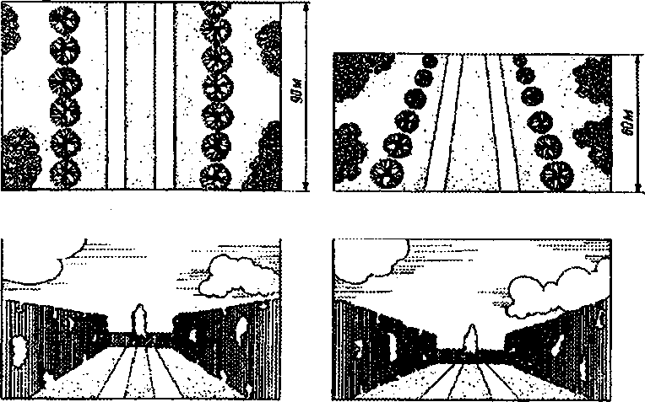
Рис. 6. Використання законів перспективи:
А - план, вид (звичайна перспектива), Б - план, вид (штучна).

Повітряна перспектива. Повітряна перспектива - це оптична уявна зміна кольору предметів, яка залежить від віддалі, а також від прозорості повітря, освітленості, погоди. Дуже добре характеризує це явище Л.І. Рубцов (1971), звертаючи увагу на те, що барви пейзажу найбільш чисті і соковиті лише у безпосередній близькості. При віддаленні синь повітря накладає на них голубуватий відбиток і значною мірою стушовує їх. Під впливом повітряної перспективи по-різному забарвлені предмети неоднаково змінюють свій колір: жовті предмети здаються зеленуватими, оранжеві — брудно-червоними і так до фіолетового включно; синій колір не змінює забарвлення і при віддаленні здається таким же синім, проте тональність його поступово згущується; зелене забарвлення при віддаленні виявляє усі переходи до синього кольору. Те ж саме відбувається і з фіолетовим забарвленням, яке при віддаленні поступово зникає.
Біле забарвлення стушовується найменше. Тому білі предмети, особливо на темному фоні, видаються ближчими. У випадку значного віддалення біле забарвлення здається не синюватим, а жовтуватим, жовтим з оранжевим відтінком. На яскраво освітленій замкнутій рівнині білі предмети на тіньовому боці здаються голубуватими, а на яскраво освітленому — блідо-оранжевими. Чорні барви в міру віддалення стають світлішими.
Повітряна перспектива змінює контури, обриси, які стають більш м'якими, розпливчастими. Вона також змінює і величину предметів (наприклад, світлі предмети на жовтому фоні здаються більшими, і навпаки) та створює ілюзію глибини простору (рис. 7.)
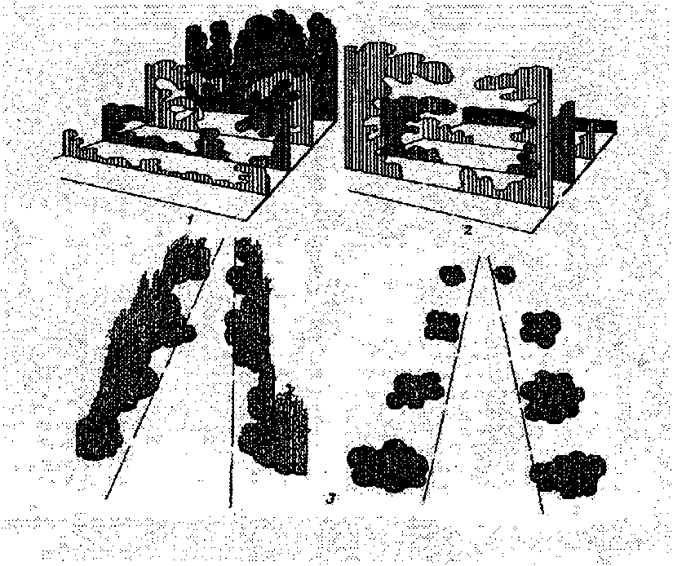
Рис. 7. Створення ілюзії глибини простору:
1 - висота куліс наростає до заднього плану; 2 - зменшується; 3 - глибина створюється за рахунок скорочення ширина видрвого проміння.

У невеликих садах найчастіше маємо справу з елементами лінійної перспективи. Наприклад, перспективу можна створити, використавши класичну алею з дерев, яку розглядають з одного боку. Але для цього треба мати значну площу. Тому в приватних садах чи міських скверах це враження можна створити шляхом посадки чагарників чи високих трав по периметру їхньої території або ж обабіч доріжок. Подібний ефект можна одержати, висаджуючи подібні за формою, але різні за висотою рослини таким чином, щоб вищі, наприклад, туя колоноподібна чи тис ягідний форма “Fastigiata ”, були розташовані ближче від глядача, а нижчі (ялівець звичайний) на деякій віддалі за ними. Подібну комбінацію можна створити із чагарників подушкоподібної чи кулеподібної форм, експонуючи вищі екземпляри на передньому, а нижчі - на задньому плані.
Загальний ефект можна підсилити, використовуючи рослини з блідо-холодними барвами квітів і листя.
Іншим прийомом, який використовується здавна, є “позичання” ландшафту: техніка відома з японських садів під назвою “тікей”. Метою цього прийому є поєднання саду з навколишнім середовищем. У часи Відродження його використовували в терасових садах, створюючи композиції, які об'єднувалися з панорамою навколишніх гір. У менших сад&х це можна зробити шляхом посадки на задньому плані вздовж огорожі розрідженого ряду дерев, за яким проглядається зоровий простір (поле, галявина, долина, водне плесо). Таким чином Можна “позичити” куточок, приходного оточення для “внутрішніх” потреб.

